1. Apa yang di maksud dengan props, state, dan rendering pada React JS ?

Jawab:

Props, merupakan suatu cara untuk mengirim dan mengakses suatu data dari satu komponen ke komponen lain.

State, merupakan suatu objek untuk menyimpan data yang akan di render atau dimuat ketika datanya berubah.

Rendering, merupakan suatu teknik untuk membagi kode dari komponen React merupakan fungsi dari props

1. Sebutkan dan Jelaskan komponen yang ada pada Lifecycle?

Jawab:

* Mounting, fase ketika komponen dibuat ataupun di render saat pertama kali ke DOM
* Updating, fase ketika komponen dirender ulang, biasanya terjadi ketika state atau props terjadi perubahan yang mengakibatkan perubahan DOM
* Unmounting, fase ketika komponen di hapus dari DOM

1. Buatlah form input sederhana menggunakan React JS UI terdiri dari:

* Filed Input Nama Anda
* Filed Input Umur Anda
* Button Submit

1. Buatlah tampilan UI seperti contoh output dibawah menggunakan React JS

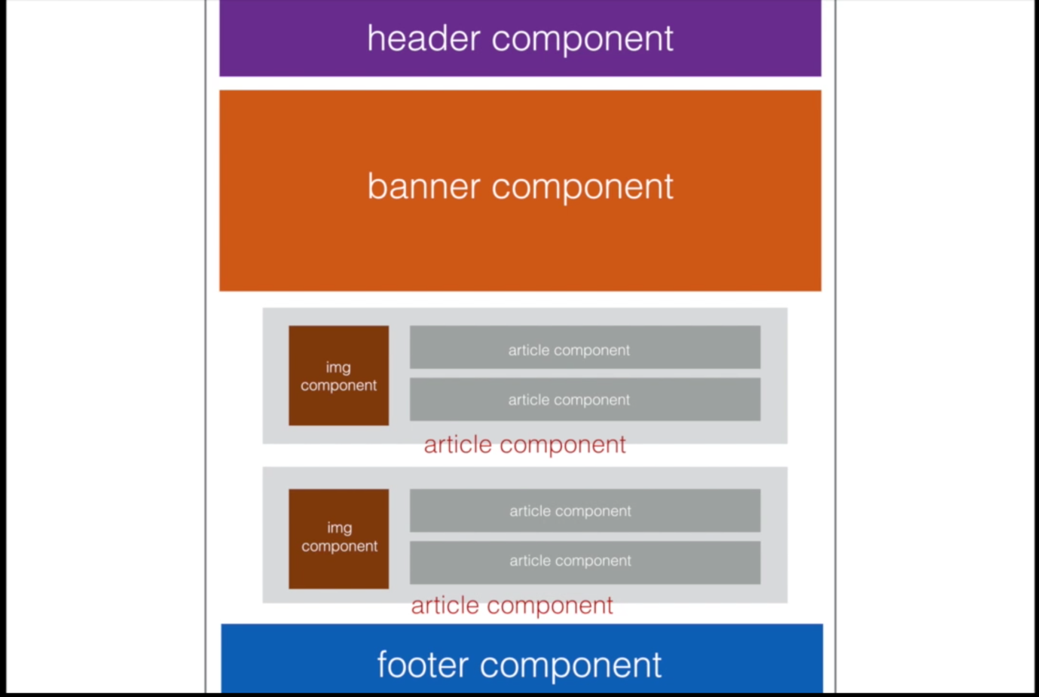

1. Tono ingin membeli buah dan sayuran untuk keperluan sahur dan buka puasa setiap hari. Namun dia tidak sempat untuk pergi ke pasar dikarenakan pekerjaan yang padat. Bantulah Tono dengan membuat sebuah situs website yang dapat menjual beraneka ragam buah dan sayuran.

Situs terdiri dari

* Halaman login, daftar dan lupa password untuk pendaftaran member
* Halaman produk yang menampilkan katalog produk buah dan sayuran
* Halaman pembayaran dan riwayat pembayaran
* Halaman Informasi situs penyedia website
* Halaman Informasi berita terkini tentang produk
* Produk terdiri minimal 10 data (buah dan sayuran)
* Situs memiliki Navbar, Body dan footer untuk setiap menu dan terdapat fitur filter berdasarkan kategori nama produk